Aurora Music Star Festival
Trollhättan - Vänersborg 14-21 augusti 2011
- 100% Musik, 0% Fotboll -
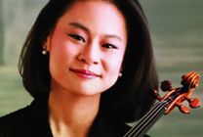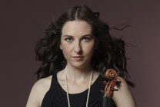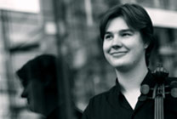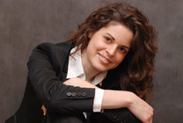
Midori Alissa Margulis Joona Pulkkinen Zlata Chochieva
Under 23 stjärnkonserter framträder 200 internationella musiker och världsartister i Trollhättan- Vänerborg. Midori- violin, Alissa Margulis - violin, Johannes Gustavsson -dirigent, Joona Pulkkinen - cello, Zlata Chochieva - piano, Alexander Rudin – cello, Tatjana Masurenko – viola, Jakob Koranyi - cello ……och 191 till från hela världen
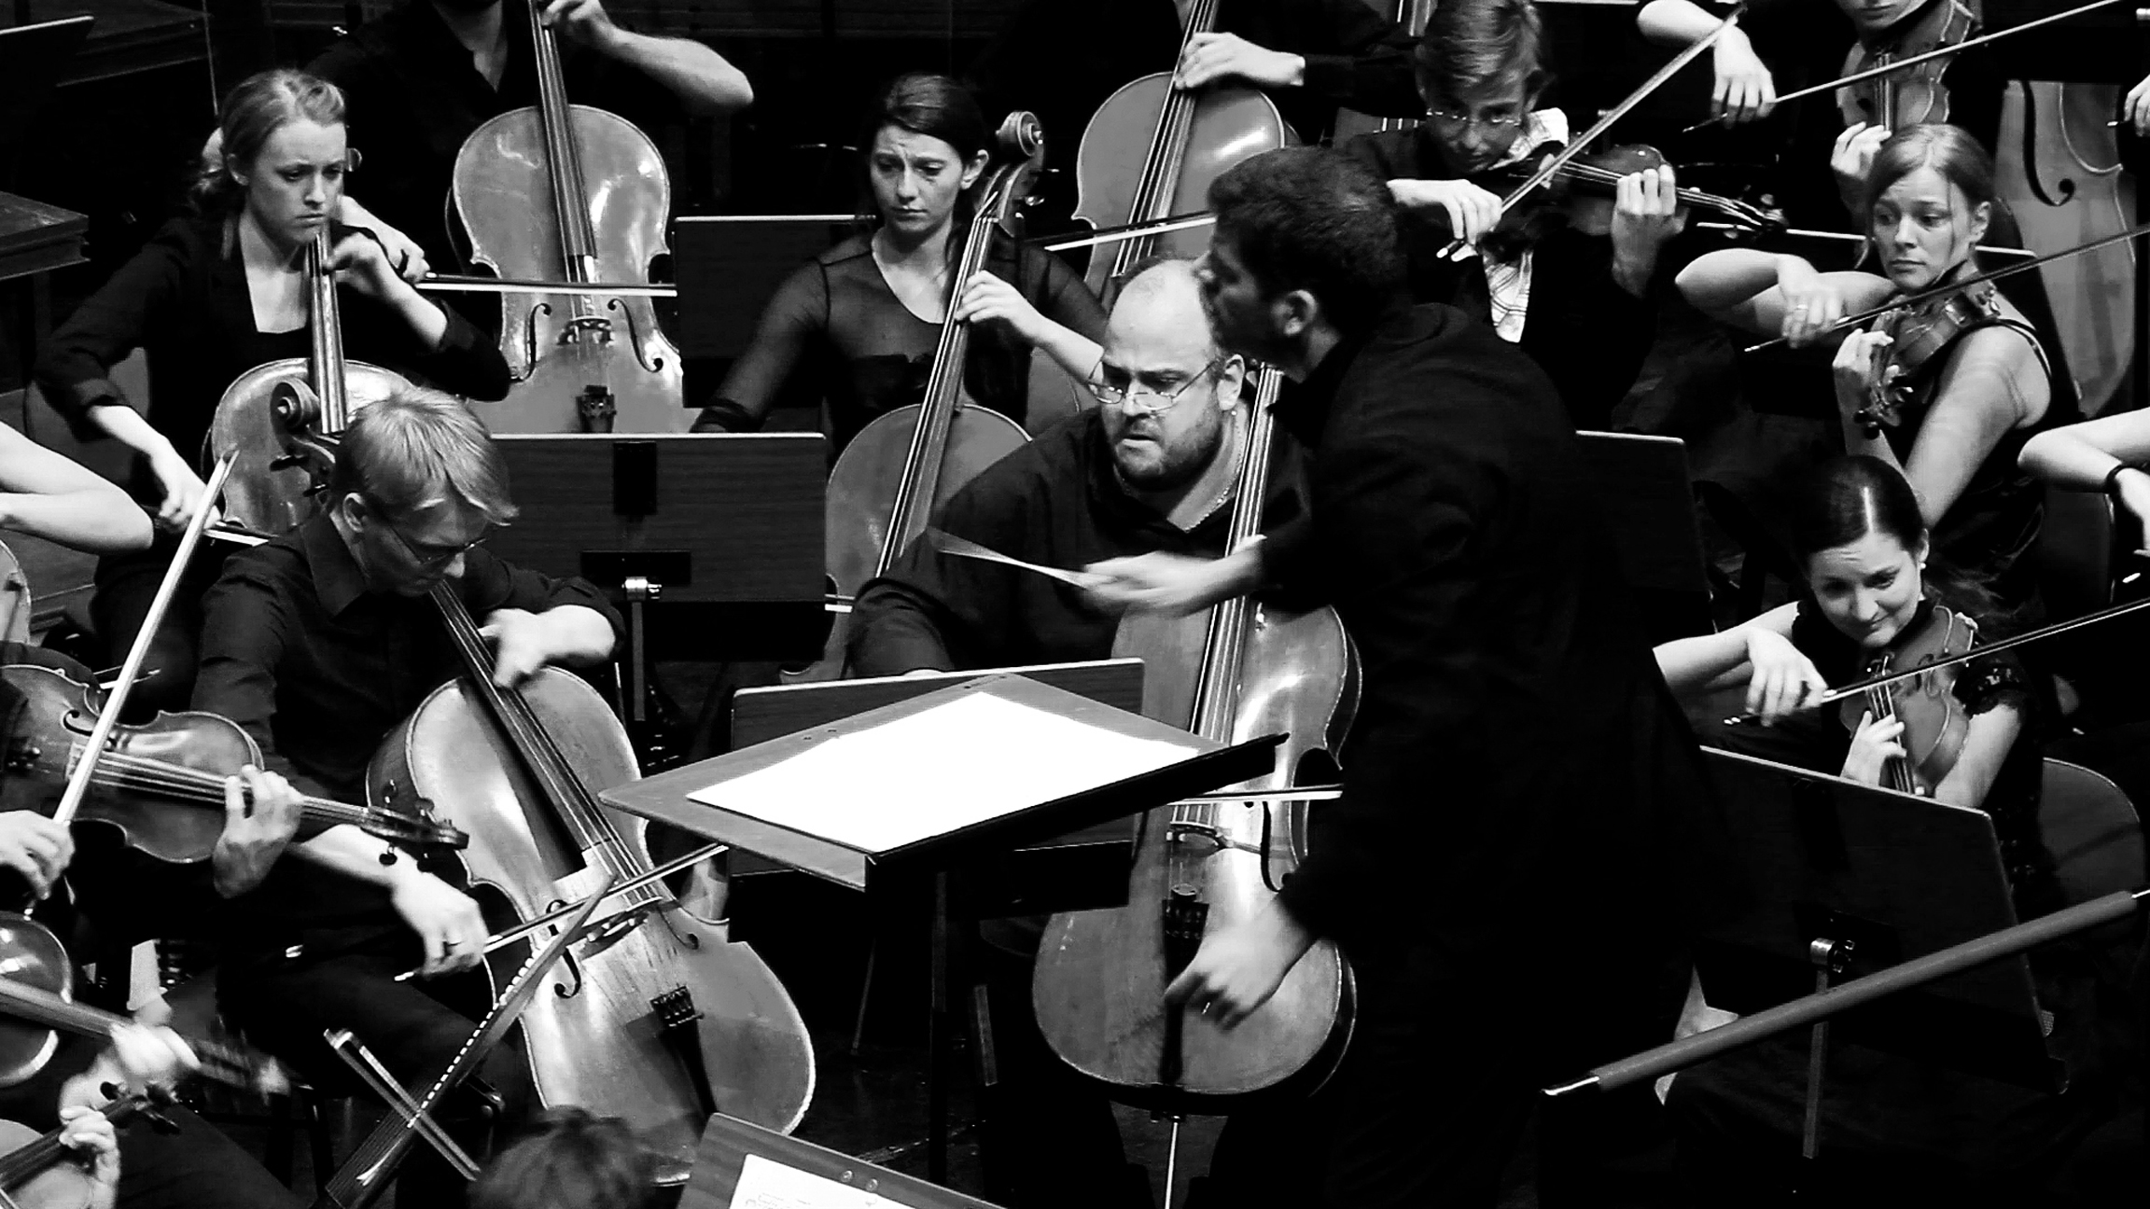
Aurora Symphony Orchestra
Detta är festivalens egna stora orkester med musiker från hela världen. Dessa musiker har efter provspelningar bjudits in till festivalen och till s.k Aurora Master Classes.
Aurora Symphony Orchestra leds av Johannes Gustavsson, - Sveriges nya stjärna på dirigenthimlen.
Johannes dirigerar frekvent de flesta stora nordiska orkestrarna som tex Sveriges Radios Symfoniorkester, Stockholms filharmoniska orkester, Göteborgs symfoniorkester, Oslo filharmoniska orkester etc
Konserterna
Många älskade verk av de "stora mästarna" står på programmet som tex: Beethoven - Symfoni no 7, Max Bruch – Violinkonsert, Antonín Dvořák – Cellokonsert, Jean Sibelius - Symfoni Nr. 2, Tjajkovskij - Symfoni no 4.
De många artisterna framför också ca 50 kammarmusikverk i form av stråkkvartetter, pianotrios, blåsensembler och solokonserter
Konserterna framförs på olika scener i Folkets Hus/Kulturhuset i Trollhättan, Vänersborgs kyrka, Suads resturang i Vänersborg och Västra Tunhems kyrka (se hela festivalprogrammet här: http://www.aurorachambermusic.com/festival-2011/program-biljetter/)
Stipendiaterna
Årets mottagare av Aurora Chamber Music Scholarship är inga mindre än: Alissa Margulis – violin/Tyskland, Joona Pulkkinen – cello/Finland och Zlata Chochieva – piano/Ryssland
De tre har vunnit flera internationella solistpriser och under festivalen får man lyssna till dessa unga virtuoser vid många konserter med en tillhörande officiell prisutdelning.
Forts. nästa sida
Tusentals artister
Aurora Chamber Music är numera världsberömt i branschen med byggandet av en unik internationell mötesplats i Trollhättan/Vänersborg för artister och publik som utövar, studerar och älskar den klassiska musikgenren. – ett internationellt kammarmusikcentrum -
Årligen producerar Aurora flera festivaler, turnéer och master classes som besökts av tusentals artister från hela världen och över 40 000 åhörare. (läs mer om Aurorakonceptet här: http://www.aurorachambermusic.com/aurora/)
Några av de medverkande världsartister och professorer sedan starten 2006 är tex: Cello: Ralph Kirshbaum, Gary Hoffman, Frans Helmerson, Torleif Thedéen, Marko Ylönen, Robert Cohen Piano: Konstantin Bogino, Staffan Scheja, Mats Widlund Violin: Ivry Gitlis, Mauricio Fuchs, Pavel Vernikov, Mihaela Martin, Terje Tönnesen Viola: Lawrence Power, Kim Kashkashian, Nobuko Imai, Lars Anders Tomter Klarinett: Michael Collins, Herman Stefansson
Samarbetspartners
Aurora har både lokala, regionala, nationella och internationella samarbetspartners:
Trollhättans stad, Vänersborgs kommun, Musikakademi Vänersborg, Västra Götalandsregionen, Kulturrådet, Kungliga musikhögskolan i Stockolm mfl
Inbjudan media
Media hälsas varmt välkomna till Folkets Hus i Trollhättan 14-21/8. (där pågår hela dagarna offentliga master classes, repetitioner och konserter). Där finns utmärkta möjligheter till intressanta möten/bilder med de kända artisterna och alla de 200 internationella musikerna och publiken förstås
Information och pressbilder
På vår http://www.aurorachambermusic.com/festival-2011/ finns mer bakgrundsinformation/program/artistpresentationer och pressbilder för publicering. (se menyraden högst upp ”Pressinformation”)
Kontakta gärna någon av oss så kan vi självklart tillhandahålla mycket mer muntligt/skriftligt material. Vi kan också arrangera telefonintervjuer med någon/några av våra kända artister.
Varmt välkomna hälsar
Aurora Chamber Music
www.aurorachambermusic.com
Ola Larsson/General manager Tel 070 6541250
ola.larsson@aurorachamberusic.com
Per Nyström/Artistic director Tel 070 819 43 47
per.nystrom@aurorachamberusic.com

